شبیهسازی شاسی خودرو در هنگام تصادف و بهینه سازی آن توسط ورقهای کامپوزیت

مهدی کریمی¹، حامد مظفری²، سید محمدرضا حسینی علی آباد³
1. استادیار گروه مهندسی مکانیک دانشگاه بوعلی سینا
2. دانشجوی دکتری مهندسی مکانیک دانشگاه بوعلی سینا
3. استاد دانشگاه و مدیرعامل شرکت فناوری و مهندسی پرتو صنعت طلایی
تاریخ دریافت: تاریخ پذیرش:

چکیده
از جمله بررسی مسائل ایمنی خودرو که دارای اهمیت زیادی است، تست تصادف می باشد. خودرو بایستی به گونه ای طراحی و ساخته گردد که جنس متریال سبب شود ضربه وارد گردیده به قسمت های مختلف خودرو کاهش یابد. لذا در این نوشتار، خودروی Audi R8 جهت تست تصادف از جلو (برخورد به مانع ساکن(دیوار)) انتخاب گردید. سپس جهت تحلیل و شبیه سازی به نرم افزار انسیس انتقال یافت. در شبیه سازی این مدل، خودرو با سرعت 100 متر بر ثانیه به یک دیوار ثابت برخورد می نماید. این تست به منظور ارزیابی جنس مواد بدنه خودرو می باشد. در این تحقیق جهت تحلیل از سه جنس (فلز، کامپوزیت و کامپوزیت چند لایه) استفاده گردید. طبق نتایج بدست آمده، متریال کامپوزیتی نسبت به سایر جنس ها ارجحیت دارد و همچنین جایگاه بالایی در صنعت خودروسازی دارد که نتیجه آن وزن کمتر و استحکام بیشتر است که در قبال آن هزینه تمام شده بالا و قابلیت تعمیر پایین را در بر دارد. از این روی طبق نتایج حاصله، متریال کامپوزیتی به جای فلزی در بدنه خودرو جهت افزایش ایمنی حائیز اهمیت و پیشنهاد می گردد.
واژگان کلیدی: شاسی، بدنه خودرو، شبیه سازی، تست تصادف، بهینه سازی، کامپوزیت

مقدمه
یک خودرو از دو بخش بدنه و شاسی تشکیل شده است. سازه شاسی (یا فریم شاسی) فونداسیونی است که اجزاء مختلف خودرو روی آن سوار شده و ترکیبی از المان های طولی و عرضی می باشد[1]. دراصل شاسی یک چهارضلعی است که از فولاد سخت به شکل ناودانی ساخته می شود که قسمت هایی مثل موتور، سیستم های انتقال قدرت و فنربندی سیستم های ترمز و فرمان روی آن نصب می شود[2]. لذا مقاومت شاسی و بدنه خودرو ارتباط مستقیم با جان سرنشینان خودرو دارد. به گونه ای که در سوانح و تصادفات رانندگی دریافت و خنثی سازی ضربه های وارد شده از خودرو و جسم خارجی اغلب به شاسی خودرو وارد می شود[3].
تست تصادف یکی از انواع تست های مخرب است که به منظور اطمینان از دارا بودن استانداردهای طراحی ایمنی برای انواع خودروها و اجزای آن ها قرار می گیرد.
تابع هدف در تصادف خودرو، مساله تغییر شکل سازه خودرو به شکلی کاملا منظم و کنترل شده بدون آسیب رسیدن به فضای سرنشین است. به این منظور سازه خارجی محفظه سرنشین، بایستی جهت جذب انرژی تصادف و کاهش نیروی منتقل شده به سرنشینان، دچار لهیدگی شود[4]. در پی افزایش آمار تصادفات خودروها، میزان مرگ و میر افزایش یافته و هر ساله هزاران نفر بر اثر تصادف با خودرو کشته و یا زخمی می شوند. لذا امروزه آنالیزهای تصادف در خودرو از اهمیت ویژه ای برخوردار است[5]. و همچنین در سال های اخیر ایمنی خودروها توجه عموم را به خود جلب کرده و تحقیقات دانشگاهی و صنعتی بیشماری را به خود اختصاص داده است[6]. یکی از طرایق افزایش ایمنی خودرو، جایگزینی متریال کامپوزیتی به جای فلزی در بدنه و شاسی خودرو است. امروزه متریال کامپوزیتی جایگاه بالایی را در صنعت خودروسازی دارا می باشد، که نتیجه آن وزن کمتر و استحکام بیشتر است که در قبال آن هزینه تمام شده بالا و قابلیت تعمیر پایین را در بر دارد که موضوع اصلی این تحقیق همین می باشد که در ادامه بدان پرداخته می گردد.

مروری بر مطالعات پیشین
رستمی و همکاران (1398)، بر روی تقویت شاسی خودروی پراید جهت ارتقای سیستم ایمنی آن پرداختند. این پژوهشگران بیان کردند مقاومت شاسی و بدنه خودرو ارتباط مستقیم با جان سرنشینان خودرو دارد. در تحقیق شاسی پراید را از چند ناحیه مورد ضربه قرار دادند و مقدار تنش در قسمت های مختلف را ارزیابی نموده اند. این محققین، بازوهایی جهت افزایش ایمنی به برخی نقاط شاسی اضاف نمودند و در شرایط کاملا یکسان، آزمایشات ضربه را مجددا بر روی شاسی انجام داده اند. طبق نتایج بدست آمده، در حالتی که خودرو از ناحیه پهلو مورد ضربه قرار می گیرد، مقدار تنش در حالت بدون بازوی مقاوم تقریبا چهار برابر حالت مقاوم سازی شده به دست آمده است[3].
بیات و زهساز (1396)، آنالیز استاتیکی و دینامیکی سازه شاسی خودرو را مورد بررسی قرار داده اند. این نویسندگان در ابتدا مدل سه بعدی از سازه شاسی خودروی سنگین به روش عددی را مدلسازی نموده اند. سپس بارهای وارده به سازه شاسی اعم از استاتیکی و دینامیکی مشخص و مدل تحت شرایط مرزی و تحت تاثیر بارهای نامبرده قرار داده اند. آنچه که از نتایج این تحقیق حاصل گردید، این است که در جاده خراب بر اساس استاندارد ایزو 8608 شاسی متحمل تنش های بزرگ خطرناکی گردیده که مکان آن نزدیک محور چرخ های عقب می باشد[1].
امینیان و همکاران (1398)، در تحقیق خود به بهینه سازی و تحلیل سرشاسی یک خودروی سواری پرداخته اند. این محققان جهت آزمایش یک ضربه نیمه استاتیک که به صورت مایل به یک سمت خودرو وارد می شود، را مشخص نمودند. طبق نتایج حاصله در دو حالت معمولی و همچنین اصلاح شده، میزان تنش، کرنش و همچنین جابجایی سرشاسی به میزان قابل توجهی تغییر یافت[7].
Heimbs و همکاران (2009)، در مقاله خود اتومبیل مسابقه ای فرمول 1 تست تصادف ضربه از جلو را آزمایش و شبیه سازی نمود. این محققان اذعان داشتند که با بهینه سازی بدنه و شاسی خود می توان استحکام بدنه خودرو و امنیت آن را افزایش داد[8].

مدلسازی و شبیه سازی
- ابعاد
خودروی انتخابی جهت تحلیل خودروی Audi R8 می باشد این خودرو نیز دارای متریال کامپوزیتی Carbon Fiber می باشد که انتخاب خوبی برای تحلیل می باشد. ابعاد طراحی شده در نرم افزار کتیا برای خودرو مطابق اشکال زیر می باشد:
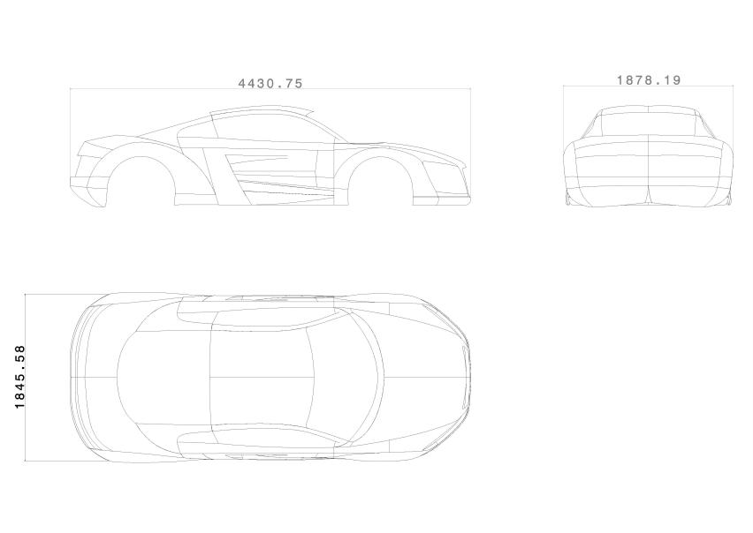
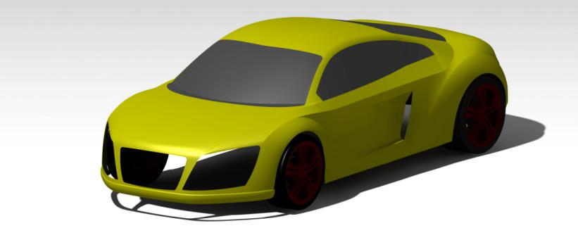
شکل1. ابعاد خودروی طراحی شده

برای طراحی این خودرو مطابق شکل زیر از سه نمای آن استفاده شده و توسط ماژول imagine & shape نرم افزار Catia طراحی شده است.
نکته:در این ماژول با توجه به خطوط طراحی شده در سه نما می توان خودرو را ترسیم نمود.
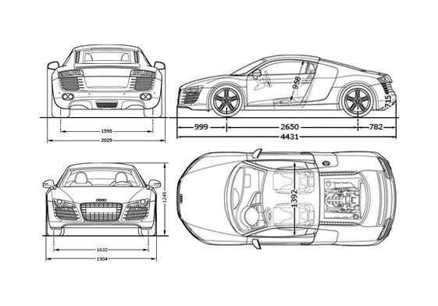
شکل2. سه نمای خودرو طراحی شده
نکته: خودرو طراحی شده توسط این ماژول فاقد ضخامت می باشد که ضخامت آن در نرم افزار تحلیلی مورد نظر مشخص می نماییم.

- شبکه بندی و شرایط مرزی
نرم افزار مورد نظر جهت تحلیل نرم افزار Ansys در نظر گرفته شده و از ماژول Ls-Dyna جهت تحلیل استفاده گردیده است.
خودرو طراحی شده از 9 قسمت اصلی تشکیل شده و ضخامت آن 6 میلی متر در نظر گرفته شده است همچنین در روبروی خودرو یک عدد دیوار جهت ضربه قرار گرفته شده است.
شبکه بندی مدل از نوع ترکیبی می باشد (مثلثی و مربعی).
ابعاد هر المان معادل 46 میلی متر می باشد و در مجموع مدل دارای 46539 المان می باشد.
در شکل زیر شبکه بندی مدل نشان داده شده است.
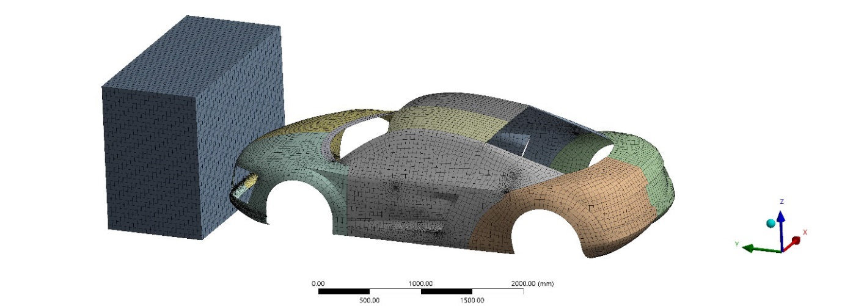
شکل3. شبکه بندی مدل طراحی شده
در شرایط مرزی دیوار روبروی خودرو را از هرگونه حرکت ثابت کرده و جهت کمتر شدن زمان تحلیل سرعتی معادل 100 متر بر ثانیه بر خودرو وارد کرده ایم. زمان تحلیل 0.0015 ثانیه می باشد.

- جنس
در این مدل برای تحلیل از سه نوع جنس استفاده کرده ایم.
در نمونه اول جنس Stainless Steel St37 را در نظر گرفته که خواص مکانیکی آن به شرح زیر می باشد.
مدول برشی(pa) | مدول حجمی(pa) | مدول پوآسون | مدول الاستیسیته(pa) | چگالی(kg/m^3)
7.6e10 | 1.6e11 | 0.3 | 2e11 | 7850

در نمونه دوم تنها از متریال کامپوزیتی Carbon Fiber استفاده شده جهت مقایسه با نمونه فلزی.
خواص مکانیکی Carbon Fiber معادل جدول زیر نیز می باشد.
مدول برشی(pa) | مدول حجمی(pa) | مدول پوآسون | مدول الاستیسیته(pa) | چگالی(kg/m^3)
9e9 | 3.8e11 | 0.4 | 2.3e11 | 1800

در نمونه سوم از متریال کامپوزیتی چند لایه استفاده شده که بدنه خودرو توسط ابزار layer selection به 3 لایه تقسیم شده است.
لایه اول بطور کامل Stainless steelمی باشد، لایه دوم ترکیب دو جنس می باشد و در نهایت لایه سوم Carbon Fiber می باشد.
همچنین خواص لایه میانی نیز معادل جدول زیر می باشد.
مدول برشی(pa) | مدول حجمی(pa) | مدول پوآسون | مدول الاستیسیته(pa) | چگالی(kg/m^3)
7.9e10 | 2.3e11 | 0.35 | 2.1e11 | 4825

نتیجه گیری
تست تصادف از جلو یکی از تست هایی است که توسط کمیته ایمنی جهت ارزیابی استفاده می گردد. در این تست با شبیه سازی مدلی، تصادف هایی که از جلو شکل می گیرد، بررسی و تحلیل می گردد. در شبیه سازی شاسی خودرو در هنگام تصادف که با ماژول Ls-Dyna انسیس صورت گرفت، خودروی Audi R8 با سرعت 100 متر بر ثانیه در شرایط مرزی دیوار روبروی خودرو که از هرگونه حرکت ثابت است، برخورد می نماید. در این مدل برای تحلیل از سه نوع جنس (Stainless Steel St37 ، Carbon Fiber و متریال کامپوزیتی چند لایه) استفاده گردید. با توجه به شرایط مرزی اعمال گردیده، نتایج بدست آمده از شبیه سازی تصادف به شرح ذیل می باشند:
1) در نمونه فلزی میزان جمع شدگی قابل درکی را دارا می باشد، اما تاشدگی هایی در نواحی ستون دیده می شود که از استحکام سقف و داشبرد جهت حفاظت از راننده می کاهد.
2) در نمونه کامپوزیتی میزان تغییر شکل نسبت به نمونه فلزی بیشتر می باشد اما تغییر شکل در نواحی در، ستون و سقف به مراتب کمتر از نمونه فلزی می باشد.
3) بیشترین میزان آسیب دیدگی در نواحی کاپوت می باشد که در تصادفی با این سرعت قابل درک می باشد اما امروزه تمام تلاش خودرو سازان امنیت راننده و مسافران است، در قبال امتیاز هایی از قبیل استحکام و امنیت یک سری امتیازات از قبیل قابلیت تعمیر و تغییر شکل کمتر را باید صرف نظر کرد.
4) امروزه متریال کامپوزیتی جایگاه بالایی را در صنعت خودروسازی دارا می باشد، که نتیجه آن وزن کمتر و استحکام بیشتر است که در قبال آن هزینه تمام شده بالا و قابلیت تعمیر پایین را در بر دارد.
5) در گذشته بیشترین میزان استفاده از متریال کامپوزیتی در خودرو های اسپرت مانند خودرو R8 بود که به مرور زمان به دلیل وزن پایین و استحکام بالای متریال کامپوزیتی در بیشتر خودرو های امروزی درحال استفاده است که در این تحلیل با مقایسه نمودار ها می توان فرق متریال کامپوزیتی نسبت به جنس های دیگر را متوجه شد.

منابع و مراجع
[1] بیات، س. ه. زهساز، م. 1396. "تجزیه و تحلیل استاتیکی و دینامیکی سازه شاسی خودرو سنگین". سومین کنفرانس سراسری دانش و فناوری مهندسی مکانیک و برق ایران، موسسه برگزار كننده همايش هاي توسعه محور دانش و فناوري سام ايرانيان.
[2] S. Heimbs, F. Strobl, P. Middendorf, S. Gardner, B. Eddington, J. Key., 2009. “Crash Simulation of an F1 Racing Car Front Impact Structure”, 7th European LS-DYNA conference.

